

Patronaje de bases superiores femeninas

Breve descripción:
El patronaje es un proceso técnico que permite crear moldes para la confección, apoyado en metodologías como el manual de patronaje del SENA y convenciones gráficas. Incluye el trazo de patrones base femeninos, como corpiño, blusa y manga, así como piezas complementarias como cuellos y bolsillos. En el ámbito industrial, el escalado adapta estos moldes a distintas tallas. Este conocimiento es clave en la producción técnica y creativa de prendas.
__________________________________________________________________
Junio 2025
Tabla de contenido
Introducción 1
1. Patronaje 4
1.1. Tipos de patronaje y líneas 7
1.2. Procedimiento y entorno 11
1.3. Metodología y manual de patronaje SENA 11
1.4. Metodología y convenciones 11
2. Patrones base de prendas femeninas 14
2.1. Trazo de corpiño básico femenino 14
2.2. Traslado de pinzas de corpiño 16
2.3. Análisis y trazo de sistema de ajuste (pinzas y cortes) 18
2.4. Trazo básico de manga 19
3. Piezas complementarias 30
3.1. Cuellos 39
3.2. Bolsillos 44
4. Comprobación del patrón base 47
Síntesis 59
Material complementario 60
Glosario 61
Referencias bibliográficas 63
Créditos 64

Introducción
En la confección de moda casual femenina, el patronaje de prendas superiores representa una de las competencias más estratégicas del proceso de diseño y producción. Traducir una idea en un molde técnico requiere más que creatividad: exige precisión, dominio de la técnica y comprensión de la morfología femenina. El trazo correcto de patrones base, como el corpiño, la manga o la blusa, es la base para desarrollar prendas funcionales, estéticas y adaptables a diferentes estilos. A esto se suman las piezas complementarias como cuellos, bolsillos y botoneras, elementos clave en la construcción de prendas versátiles para el uso diario. Así mismo, el conocimiento del escalado industrial permite transformar un solo diseño en un sistema de tallas coherente, optimizando recursos y garantizando consistencia en la producción.
El objetivo de abordar estas temáticas es desarrollar en los aprendices la capacidad técnica para analizar, interpretar, construir y ajustar patrones de prendas superiores femeninas con enfoque en la moda casual, aplicando criterios de proporción, comodidad, tendencia y escalabilidad.
Este componente aporta las herramientas prácticas y conceptuales necesarias para que los participantes se desempeñen con solvencia en entornos reales de diseño y confección. A través de metodologías aplicadas, guías técnicas actualizadas y acompañamiento especializado, el componente permite adquirir habilidades sólidas en patronaje, convirtiéndose en una base fundamental para el desarrollo profesional en el sector textil y de la moda en Colombia.

- Patronaje de bases superiores femeninas
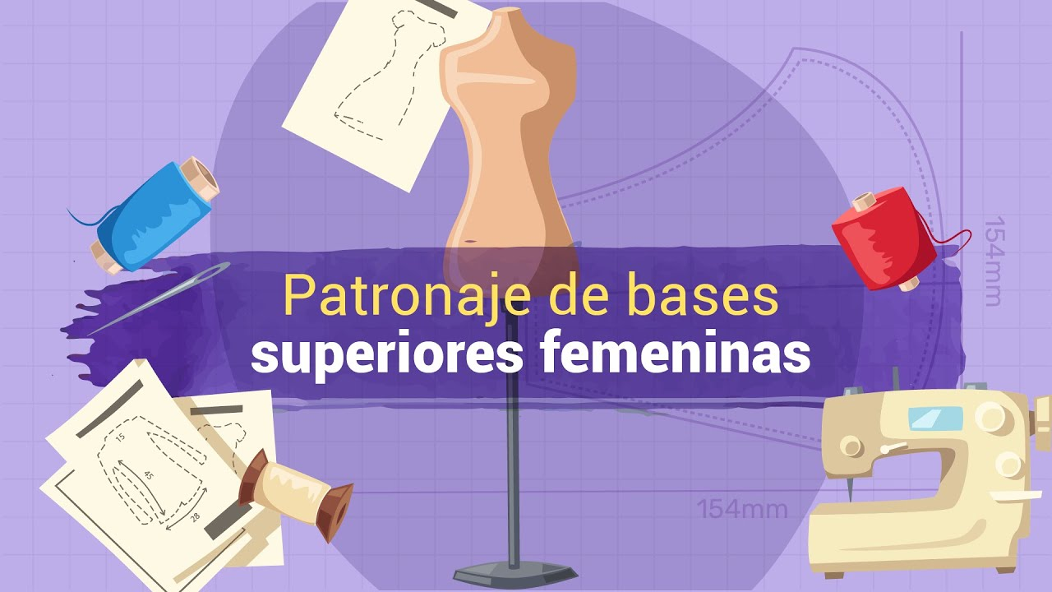
Enlace de reproducción del video
Síntesis del video: Patronaje de bases superiores femeninas
¿Alguna vez te has preguntado cómo se crean los moldes para confeccionar prendas? El patronaje es un proceso técnico y fundamental en la moda que permite transformar una idea en realidad. Hoy exploraremos el mundo del patronaje de bases superiores femeninas. Esta técnica nos permite crear moldes para la confección de prendas, garantizando un buen ajuste y estructura en cada diseño. En el patronaje femenino existen bases esenciales como el corpiño, la blusa y la manga; estos patrones son la base para diseñar cualquier prenda superior. Para realizar estos patrones seguimos metodologías especializadas, como el Manual de patronaje básico e interpretación de diseños del SENA, que proporciona convenciones gráficas y pasos detallados para un trazo preciso. Además de las bases principales, existen elementos como cuellos y bolsillos que complementan las prendas, añadiendo estilo y funcionalidad. En el ámbito industrial, el escalado nos permite adaptar los patrones a diferentes tallas, asegurando una producción eficiente y estandarizada. El patronaje es la combinación perfecta entre técnica y creatividad. Si te apasiona el diseño de moda, dominar esta habilidad te permitirá crear prendas únicas y bien estructuradas.

Patronaje
El patronaje traduce las formas tridimensionales del cuerpo a superficies bidimensionales, de modo que la arquitectura de la prenda quede trazada sobre planos precisos. Este proceso constituye la fase estructural del diseño de moda: a partir de líneas, contornos y ejes de aplome se generan los moldes que, al cortarse y ensamblarse, recuperan el volumen original con exactitud. Un buen patronaje no solo garantiza ajuste y comodidad, sino que también optimiza el consumo de material, facilita el escalado de tallas y sienta las bases para cualquier transformación creativa posterior.
- Plano en 3D
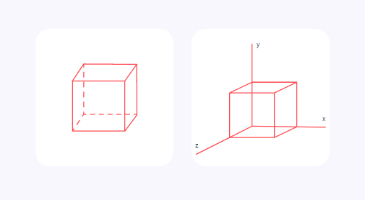
Fuente: SENA, (2021)
- Plano en 2D
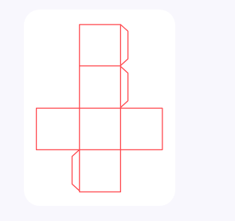
Fuente: SENA, (2021)
El patronaje cumple una función estratégica en todo el ciclo de diseño, desarrollo y producción de indumentaria. Su utilidad va mucho más allá de “pasar el cuerpo a planos técnicos”; constituye el puente operativo entre la idea creativa y la prenda terminada. A continuación, se detallan sus principales aportes:
- Aportes del patronaje en la elaboración de prendas
Dimensión | Aporte clave del patronaje | Beneficio directo
Ajuste y ergonomía | Traduce las proporciones anatómicas a superficies planas con puntos de control (busto, cintura, cadera, sisa, escote). | Garantiza comodidad, libertad de movimiento y correcta caída de la prenda.
Eficiencia productiva | Define márgenes de costura, piquetes y secuencias de ensamblaje. | Reduce errores en corte y confección, ahorra tiempo y desperdicio de tela.
Escalado de tallas | Sirve como “matriz” para gradar medidas hacia tallas superiores o inferiores de forma coherente. | Permite atender diversos rangos de clientela sin rebajar desde cero cada tamaño.
Creatividad controlada | Actúa como lienzo técnico para manipular pinzas, volúmenes y líneas de diseño (traslados, añadidos, recortes). | Facilita experimentación con siluetas manteniendo la estructura base estable.
Comunicación interdisciplinar | Estandariza símbolos y convenciones (piquetes, líneas de aplome, códigos de pieza). | Mejora el diálogo entre diseñadores, patronistas, cortadores y costureras, minimizando malentendidos.
Viabilidad económica | Optimiza el consumo de material mediante tizadas eficientes y verificación previa de ajuste (toile). | Disminuye costos de materia prima y retrabajos.
Sustentabilidad | Proporciona bases para sistemas de corte 3D y nesting avanzado, reduciendo excedentes. | Contribuye a prácticas de producción responsable y a la generación de menos residuos.
Digitalización y archivo | Facilita la migración a software CAD y la creación de bibliotecas de patrones reutilizables. | Acelera futuras colecciones y respalda la trazabilidad documental.
Fuente: SENA, (2025)
- De la estructura al molde
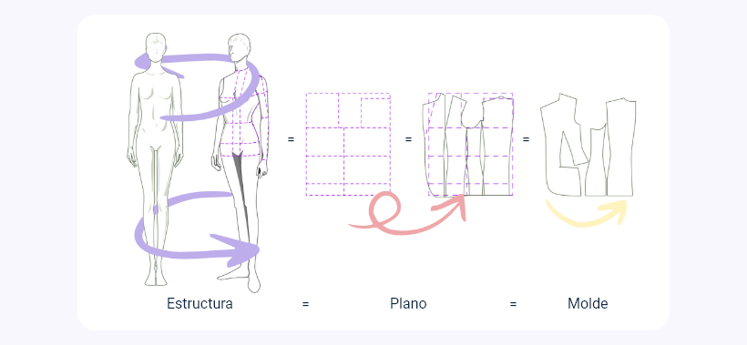
Fuente: SENA, (2021)

- Interpretación en plano y molde
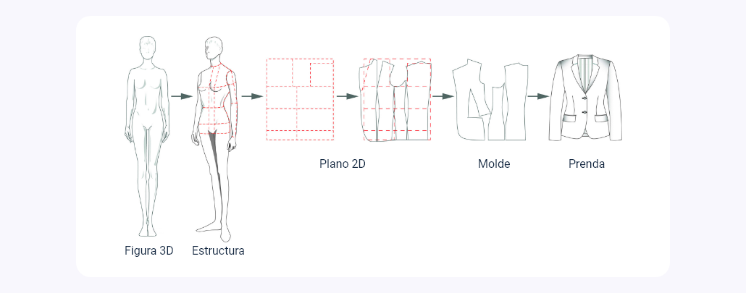
Fuente: SENA, (2021)

Tipos de patronaje y líneas
El patronaje se divide en dos grandes categorías: el industrial, orientado a la producción masiva de prendas, y el sobre medidas, que se enfoca en la personalización y exclusividad para cada cliente. A continuación, se describe cada uno:
- Patronaje industrial
Este tipo de patronaje parte del análisis antropométrico de la figura humana en 3D y se desarrolla en 2D, ya sea en papel o mediante software especializado como Audaces 360, Optitex, Gerber o Lectra. Su metodología precisa permite trazar básicos, desarrollar patrones y realizar transformaciones de forma eficiente.
Se basa en tablas de medidas definidas según regiones y tipos de prenda, lo que facilita el escalado. A partir de una talla base, se aplican incrementos estandarizados para generar múltiples tallas sin necesidad de crear nuevos moldes, optimizando así la producción en serie.
El patronaje industrial incluye:
- Trazado de básicos delanteros y posteriores.
- Desarrollo de patrones para prendas superiores e inferiores.
- Creación de moldes para componentes como cuellos, escotes, mangas, puños, ribetes, bolsillos, charreteras, entre otros.
- Aplicación en todas las líneas: infantil, femenina y masculina.
- Desarrollo de colecciones según universos de vestuario y ocasiones de uso.

- Patronaje sobre medidas
Este tipo de patronaje se caracteriza por su precisión en la adaptación ergonómica y funcional de la prenda al cuerpo del cliente. Está diseñado para crear piezas exclusivas, ajustadas a medidas específicas, y es comúnmente utilizado por marcas orientadas a un público exigente con perfiles definidos de consumo.
El proceso incluye la toma de medidas antropométricas, la elaboración de una prenda de prueba (generalmente en un textil diferente), y una sesión de ajuste para corregir posibles fallos antes de confeccionar la prenda final.
Se aplican dos técnicas principales:
- Levantamiento en plano: similar al industrial, aunque el patronista tiene libertad para aplicar fórmulas y ajustes específicos.
- Patronaje sobre maniquí: utilizado en prendas con drapeados, plisados o acabados complejos. Este método, también conocido como moulage, permite trabajar directamente sobre el maniquí para construir moldes únicos con alto nivel de detalle. Es frecuente en la confección de vestidos de fiesta, trajes de matrimonio, prendas infantiles o de sastrería.
- Patronaje sobre maniquí
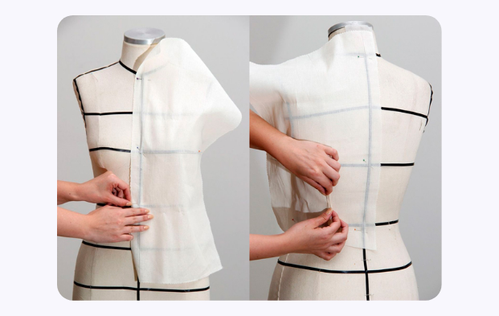
Fuente: https://skarlett.es/algunos-consejos-para-embarcarse-por-primera-vez-en-la-tecnica-del-modelaje-en-el-diseno-de-moda/
El patronaje sobre medidas abarca:
- Trazado de básicos delanteros y posteriores.
- Desarrollo de prendas superiores e inferiores.
- Creación de moldes para componentes como cuellos, escotes, mangas, puños, ribetes, bolsillos, charreteras, entre otros.
- Aplicación en todas las líneas: infantil, femenina y masculina.
- Diseño según universos de vestuario y ocasiones de uso.
En los procesos productivos de la industria de la confección, las fichas técnicas son herramientas clave que guían el trabajo de cada integrante del equipo. Estas fichas detallan de forma clara las especificaciones, materiales, secuencia de ensamblaje y requerimientos técnicos de cada prenda, garantizando uniformidad y precisión en la producción.
- Comparativo entre patronaje industrial y sobre medidas
Dimensión | Patrón industrial | Patrón sobre medidas
Finalidad | Producción masiva / tiradas grandes. | Exclusividad individual / piezas únicas.
Base de medidas | Tablas estandarizadas (S, M, L, XL, XXL). | 25 - 40 medidas específicas por cliente.
Holguras | Definidas para rangos de percentil. | Ajustadas caso por caso según postura.
Gradación | Sí, sistemática y computadorizada. | No (cada prenda es un único tamaño).
N.º de pruebas | 0 - 1 (size set piloto). | 2 - 4 prototipos por encargo.
Tecnología | CAD/CAM, plotters, nesting automático. | Herramientas manuales + escáner 3D opcional.
Tiempo de desarrollo | Días o semanas. | Semanas o meses.
Costo unitario | Bajo - medio (economía de escala). | Alto (mano de obra especializada).
Control de calidad | Muestreos por lote. | Revisión total pieza por pieza.
Aplicaciones típicas | Fast fashion, uniformes, marcas de retail. | Alta costura, sastrería bespoke, vestuario escénico.
Fuente: SENA, (2025)

Procedimiento y entorno
Para lograr un producto que responda a las necesidades del cliente, es fundamental seguir una secuencia de pasos que aseguren el cumplimiento de los criterios técnicos y de calidad en la confección de prendas sobre medidas. Por tanto, se recomienda el siguiente procedimiento:
- Se invita a explorar el PDF - Pasos para definir el patronaje en la carpeta de anexos.
Pasos que se deben seguir para realizar el procedimiento de patronaje.

Metodología y manual de patronaje SENA
El manual de patronaje del SENA fue elaborado por expertos con el respaldo de profesionales especializados en el área, con el objetivo de ofrecer una metodología clara para comprender el patronaje a partir del análisis del cuerpo humano. Si se desea consultar el contenido completo, se puede acceder al manual en su versión oficial.
- Se invita a explorar el PDF – Pasos para definir el patronaje en la carpeta de anexos.
Manual de patronaje del SENA.

Metodología y convenciones
En el patronaje, es esencial conocer y aplicar una serie de símbolos que facilitan la interpretación técnica de los patrones y el proceso de corte. Estas convenciones gráficas permiten leer los planos sin necesidad de textos extensos o referencias alfanuméricas, además de indicar cómo deben posicionarse las piezas al momento del corte. Al despiezar un patrón, cada pieza debe estar claramente identificada con:
- Nombre de la pieza.
- Referencia.
- Talla.
- Nombre del patronista.
- Simbología de corte.
- Cantidad de veces a cortar.
- Piquetes de confección.
- Líneas de aplome.
También pueden añadirse otras especificaciones, como detalles de estampación, cambios de color o material, acabados especiales y ubicación de elementos como bolsillos.
En cuanto al trazo, se utilizan formas geométricas básicas como horizontal, vertical, perpendicular, rectángulo, cuadrado, paralelo, ángulo recto, diagonal, vértice, radio, curva, cóncava, convexa, entre otras. Toda construcción parte de un rectángulo base, considerando el contorno y el largo del patrón principal. Las escalas permiten representar piezas a tamaño real o reducido. Las más comunes son:
- Escala 1:1 (tamaño real).
- Escala 1:2 (mitad).
- Escala 1:4 (cuarta parte).
El trazo a escala es útil para construir patrones base en versiones reducidas y facilitar su análisis.

Materiales recomendados para trabajar el manual:
- Regla mágica (60 x 5 cm con cuadrícula y ángulo de 45°).
- Curvígrafo para curvas específicas.
- Cinta métrica en centímetros.
- Esfero de tinta negra para marcar en papel o tela.
- Lápiz o portaminas (HB, 2H, 0.5 mm, 0.7 mm, 0.2 mm).
- Cinta invisible para montaje sobre papel.
- Tijeras de papel, preferiblemente de titanio.
- Papel blanco tipo manifold para mayor claridad en el trazo.
- Juego de reglas de patronaje, incluyendo sisómetro, curvas y escuadra.
Estas convenciones y herramientas son fundamentales para garantizar precisión, claridad y estandarización en el desarrollo técnico de los patrones.
- Se invita a explorar el PDF - Manual de patronaje básico e interpretación de diseños en la carpeta de anexos.

Patrones base de prendas femeninas
Para la construcción del patronaje en prendas de vestir femeninas, se aplican conceptos y técnicas orientadas a la elaboración de bases o básicos, utilizando medidas anatómicas y criterios de escalado para ajustar tallas. Las bases funcionan como representación directa del cuerpo en moldes para prendas superiores e inferiores. Sin embargo, no son aptas para ser cortadas en tela ni usadas directamente en producción, ya que requieren adaptaciones como desahogos, amplitudes o cortes según el diseño. La precisión en su desarrollo garantiza la estabilidad dimensional del patrón y un buen calce de la prenda final. Los patrones base se elaboran según el tipo de prenda a confeccionar.

Trazo de corpiño básico femenino
El manejo de volúmenes en las prendas se logra principalmente a través de pinzas y sistemas de ajuste, elementos clave en el desarrollo técnico del patronaje. Estos recursos permiten modelar la prenda al cuerpo y son fundamentales en esta unidad. Independientemente de la línea trabajada, la metodología propuesta en el manual y su secuencia de pasos se mantiene constante, lo que facilita una comprensión clara y estructurada del proceso.
Trazo de la base superior: descripción y medidas
La base superior es el molde que representa la forma del cuerpo desde el cuello hasta la cintura. Esta plantilla sirve como punto de partida para desarrollar prendas como blusas, camisetas, chaquetas, chalecos, corpiños e incluso vestidos. Su correcta elaboración garantiza un buen ajuste y facilita su transformación posterior según el diseño deseado.
Medidas necesarias para el trazo de la base superior:
- Contorno de cintura.
- Contorno de cadera.
- Contorno de busto.
- Contorno de cuello.
- Largo de hombro.
- Caída de hombro.
- Centro atrás.
- Talle espalda.
- Ancho de espalda.
- Separación de busto.
- Ancho de pecho.
- Centro frente.
- Talle frente.
- Costado.
- Profundidad de sisa.
Estas medidas permiten construir un patrón técnico ajustado al cuerpo, que servirá de base para distintas prendas superiores femeninas.
- Se invita a explorar el PDF - Manual de patronaje básico e interpretación de diseños en la carpeta de anexos.
Patrón base superior femenino. Leer de la página 20 a 25.
- Se invita a explorar el PDF - Pasos para el trazo de la base superior revisar en la carpeta de anexos.

Traslado de pinzas de corpiño
Cuando se unen los básicos delantero y posterior por la línea de cintura, se evidencia un desnivel anatómico natural. A partir de esta diferencia surge la pinza de busto, una referencia clave para generar volúmenes o ajustes en la prenda. Esta pinza puede trasladarse a distintas zonas del patrón sin alterar su ajuste, lo que permite crear siluetas, estructuras o efectos de diseño. Dependiendo de la interpretación, puede quedar oculta o usarse como recurso visible.
Las pinzas pueden trasladarse alrededor del punto de busto (punto giratorio) sin modificar el entalle del molde. El exceso de la pinza también puede aprovecharse como pliegues, frunces, cortes o pinzas decorativas según el diseño.
Nota técnica: toda pinza debe finalizar antes de llegar al punto de busto; nunca debe traspasarlo.
Técnicas para trasladar pinzas:
- Cortar y unir: se corta el patrón base y se reubica la pinza en otra posición.
- Pivoteo: se gira el patrón desde el punto de busto, trasladando la pinza sin necesidad de cortar.
Posiciones comunes de pinzas:
- Centro delantero.
- Altura del busto.
- Punta de escote.
- Medio hombro.
- Punto del hombro.
- Medio sisa.
- Costado.
- Francesa.
Estas técnicas permiten transformar el patrón base según criterios estéticos, funcionales o de ajuste.
- Puntos de traslados de pinza
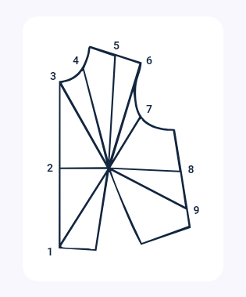
Fuente: SENA, (2021)

- Traslados de pinza en base
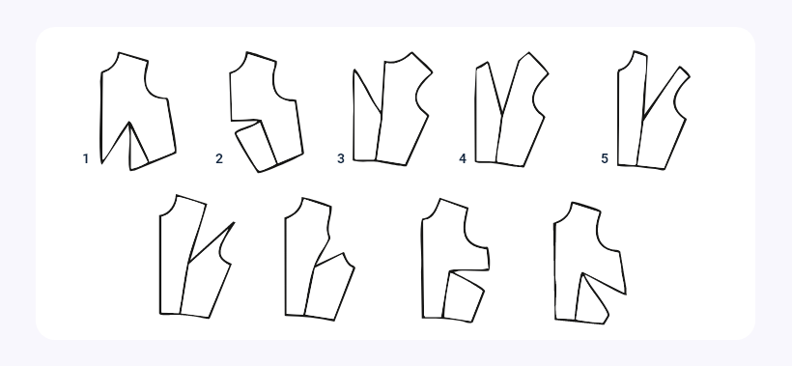
Fuente: SENA, (2021)
- Video - Traslados de pinza correctiva de talles.
Explorar video explicativo sobre cómo se hacen traslados de pinza correctiva de talles. Ir al sitio

Análisis y trazo de sistema de ajuste (pinzas y cortes)
En el desarrollo de moldes y patrones, el uso de pinzas es fundamental, tanto como sistema de ajuste como herramienta para controlar volúmenes. En el caso de prendas femeninas, las pinzas representan un punto de partida esencial que debe comprenderse desde su función estructural, matemática y técnica.
Para estudiar su aplicación, se trabajará exclusivamente sobre la parte superior femenina, considerando los contornos de busto, cintura y cadera. Estos contornos definen las zonas con mayor variación de volumen y constituyen los puntos clave en la construcción de patrones base, marcando la división entre la parte superior e inferior del cuerpo.
Independientemente del tipo de prenda, el nivel de desahogo o la interpretación de diseño, las pinzas siempre se aplican sobre estos tres contornos, ya que son la base sobre la cual se estructura el molde y se logra un ajuste preciso al cuerpo.
- Video - Análisis y trazo de sistema de ajuste pinzas y cortes.
Video explicativo sobre cómo se hace el trazo de sistemas de ajuste de pinzas y cortes. Ir al sitio

Trazo básico de manga
El conocimiento de la anatomía del brazo es esencial para trazar correctamente las mangas, especialmente en el caso de mangas ceñidas o básicas, donde el ajuste y la movilidad dependen directamente de una construcción precisa. Comprender la forma, proporción y movilidad del brazo permite lograr un entalle adecuado y evitar tensiones o deformaciones en la prenda.
Los tipos de brazos más comunes, que deben tenerse en cuenta en el patronaje, son:
- Brazo recto.
- Brazo curvado hacia adelante (natural).
- Brazo con volumen en bíceps o tríceps.
- Brazo delgado.
- Brazo corto o largo en proporción al torso.
Identificar estas variaciones es clave para adaptar el diseño de la manga y lograr un calce funcional y estético.

- Tipos de brazos
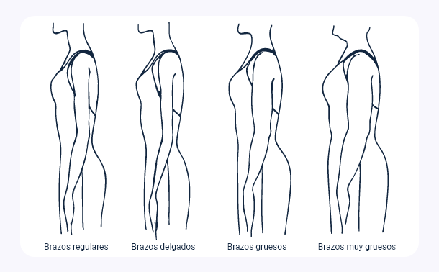
Fuente: SENA, (2021)
Evaluar la posición del brazo en relación con el cuerpo es fundamental para asegurar una caída correcta de la manga. La ubicación de la manga en el centro del hombro debe ajustarse según la constitución corporal y la postura del usuario.
Existen dos defectos comunes en la posición del brazo que afectan directamente el entalle de la manga:
- Brazo adelantado, que requiere mayor capacidad en la parte posterior de la manga.
- Brazo atrasado, que exige ajustes en el delantero para evitar tensión o exceso de tela.
Este análisis permite lograr una manga funcional, bien entallada y sin deformaciones.
- Posición de brazos
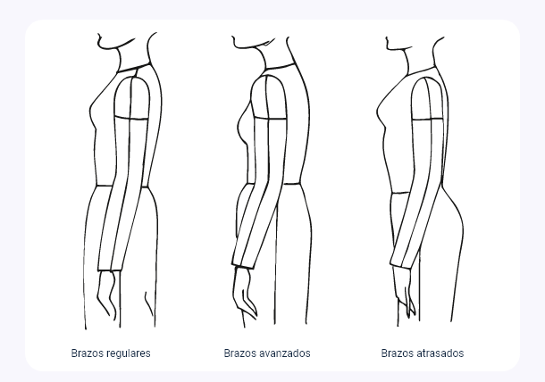
Fuente: SENA, (2021)
Tipos de posición del brazo y su impacto en el trazado de la manga
La base superior es el molde que representa la forma del cuerpo desde el cuello hasta la cintura. Esta plantilla sirve como punto de partida para desarrollar prendas como blusas, camisetas, chaquetas, chalecos, corpiños e incluso vestidos. Su correcta elaboración garantiza un buen ajuste y facilita su transformación posterior según el diseño deseado.

- Brazo regular
El brazo se alinea con el centro del cuerpo. En este caso, ubicar el centro de la manga en el centro del hombro garantiza una caída equilibrada y sin ajustes adicionales.
- Brazo adelantado
Esta postura desplaza el brazo hacia adelante, arrastrando el omóplato y generando mayor volumen en la espalda. La parte posterior del torso se amplía, mientras que la delantera se acorta y aplana. En estos casos, el centro de la manga debe moverse hacia atrás respecto al hombro del corpiño, y también es necesario ajustar el patrón base, aumentando el largo posterior y reduciendo el anterior.
- Brazo atrasado
Cuando el brazo se retrasa, se incrementa el hueco en el centro de la espalda, se reduce la prominencia del omóplato y disminuye la inclinación del hombro. Esto genera un aumento en el volumen del busto y una disminución del sector posterior del torso. El centro de la manga debe desplazarse hacia adelante respecto al centro del hombro del corpiño, y el patrón debe adaptarse cuidadosamente a estas proporciones para mantener el equilibrio en la prenda.
Análisis y comportamiento del patrón de manga
La manga es una pieza que envuelve el brazo y puede variar en diseño, forma y ajuste, pero su construcción siempre parte de un principio anatómico básico. Dos elementos clave en su desarrollo son el largo de manga y la altura o cabeza de manga.

- Largo de manga
Se mide desde el punto acromio hasta la muñeca y se mantiene constante sin importar el tipo de prenda o estilo de la manga.
- Cabeza de manga (altura)
Puede calcularse a partir de una tabla de tallas, por deducción técnica o por valores estandarizados. Su altura influye directamente en el comportamiento de la prenda sobre el cuerpo.
Comportamiento de la cabeza de manga:
- Una cabeza de manga más alta aporta mayor estructura y definición al contorno del brazo, pero limita el movimiento, por lo que se asocia a prendas ajustadas o formales.
- Una cabeza de manga más baja ofrece mayor comodidad y libertad de movimiento, aunque con menos estructura, lo cual es característico de prendas holgadas o deportivas.
En términos de uso:
- Cabeza de manga corta → prendas deportivas.
- Cabeza de manga alta → prendas formales.
- Altura intermedia → prendas casuales.
Este análisis permite adaptar el patrón de manga al estilo, uso y confort esperado de la prenda.
- Tipos de mangas
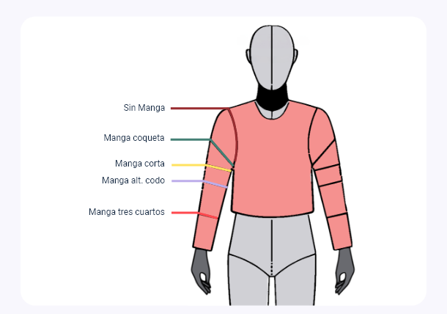
Fuente: SENA, (2021)
Cabeza de manga según cuadro de tallas
La altura de cabeza de manga definida por cuadros de tallas corresponde generalmente a prendas casuales. Esta medida es estandarizada y no considera el comportamiento específico de la prenda sobre el cuerpo, ni el ajuste requerido según el diseño o funcionalidad del modelo.

- Cabeza de mangas
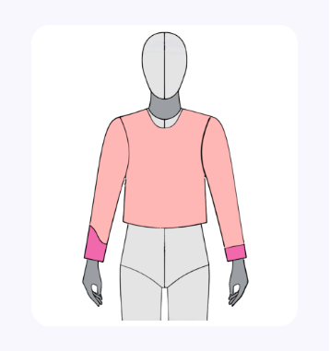
Fuente: SENA, (2021)
Cabeza de manga por medida deducida
La altura de la cabeza de manga puede determinarse a partir del plano trabajado y del tipo de prenda. Para ello, se suman las medidas de recorrido de la sisa delantera y posterior, y el resultado se divide según el estilo de la prenda, lo que permite adaptar el patrón al nivel de ajuste requerido.
- Prenda deportiva: (sisa delantera + sisa posterior) ÷ 5.
- Prenda casual: (sisa delantera + sisa posterior) ÷ 4.
- Prenda formal o sastre: (sisa delantera + sisa posterior) ÷ 3.
Por otro lado, las cabezas de manga estandarizadas son medidas predefinidas utilizadas sin justificación técnica específica, comunes en procesos simplificados o automatizados.
Aunque existen múltiples métodos y fórmulas para trazar la cabeza de manga, el enfoque descrito corresponde a la metodología del manual y puede aplicarse a cualquier línea. Lo esencial es entender la lógica de comportamiento de la manga en función del diseño.
Medidas clave para mangas
- Circunferencia de brazo: alrededor de la parte más ancha, cerca de la axila.
- Circunferencia de codo: alrededor del centro del codo.
- Circunferencia de muñeca: justo por encima de la mano.
Estas medidas aseguran un trazo funcional, cómodo y coherente con el tipo de prenda a desarrollar.
Largo total del brazo
Se mide desde el punto de unión del hombro (donde también se toma el ancho de hombros), pasando por el codo ligeramente flexionado, hasta la articulación donde el antebrazo se une con la mano.
Altura del codo
Corresponde a la distancia entre la costura del hombro y el hueso del codo, siguiendo la línea natural del brazo.

- Medida de contornos en brazo
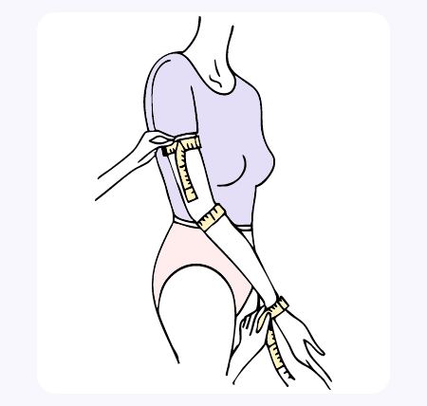
Fuente: SENA, (2021)
- Medida de largo en brazo
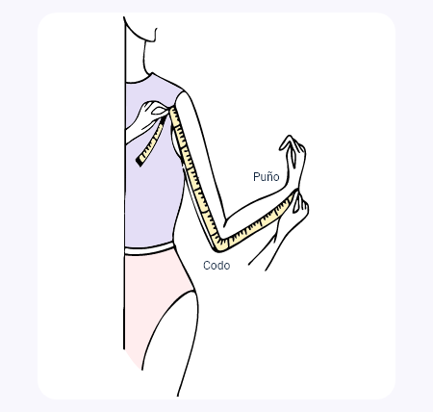
Fuente: SENA, (2021)
Trazo de cabeza de manga
Aunque existen múltiples métodos y fórmulas para desarrollar la cabeza de manga, la clasificación presentada corresponde a la metodología utilizada en el manual y puede aplicarse a cualquier línea de diseño. Lo fundamental es comprender el comportamiento de la manga según el tipo de prenda, ya que esto define su forma, ajuste y funcionalidad.
En el desarrollo de curvas y líneas para la cabeza de manga, hay distintas formas de trazado. El enfoque mostrado en los videos del manual ofrece una visión general que reúne los trazos más comunes aplicados en diferentes diseños. Es importante recordar que el trazo de la manga está directamente relacionado con el diseño base de la prenda; por tanto, se considera un complemento dentro del proceso de patronaje.
Medidas necesarias para trazar la cabeza de manga:
- Recorrido de sisa delantera (obtenido del plano).
- Recorrido de sisa posterior (obtenido del plano).
- Tipo de cabeza de manga (según la prenda: deportiva, casual, formal).
- Largo total de la manga.
Estas variables aseguran un trazo técnico adecuado, adaptado al diseño y a la morfología del usuario.
- Video - Trazo de manga y cabezas de manga.
Paso a paso para conocer el trazo de manga y cabezas de manga. Ir al sitio
- Se invita a explorar el PDF - Manual de patronaje básico para interpretación de diseños en la carpeta de anexos.
Otras formas para sacar o deducir la altura de cabeza de manga. Ver páginas 26 a la 44.
Cada una de estas fórmulas corresponde a medidas deducidas, lo que implica que antes de trazar una cabeza de manga, es fundamental analizar su comportamiento y funcionalidad sobre el cuerpo. Lo más importante es que la forma y altura de la cabeza de manga se ajusten al tipo de prenda y diseño a desarrollar, garantizando comodidad, movilidad y coherencia con el propósito de uso.

Piezas complementarias
Estas piezas aportan tanto al diseño estético como a la funcionalidad de la prenda, y su forma varía según la interpretación del modelo.
Botones y ojales
Cumplen una función de cierre, pero también influyen en el diseño y acabado final de la prenda. El tamaño de los botones puede requerir ajustes en los moldes originales. Existen distintos tipos: planos, semirredondos, semiesféricos y esféricos, y su clasificación se da por línea y diámetro. Su elección debe responder tanto a criterios funcionales como de estilo.
- Líneas en botones
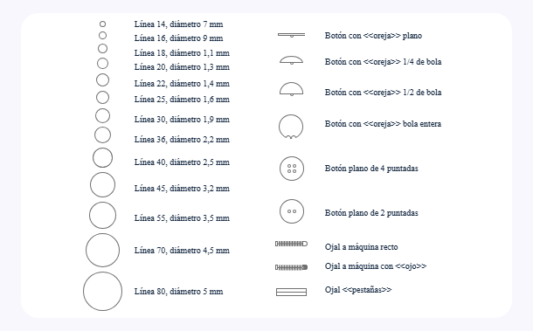
Fuente: SENA, (2021)
El ojal
Es una abertura en la tela diseñada para permitir el paso del botón. Su tamaño debe calcularse cuidadosamente según el diámetro del botón utilizado. Por ejemplo, para un botón de línea 40 (2,5 cm), el ojal debe medir entre 2,75 y 3 cm para facilitar el cierre sin comprometer la estética ni la funcionalidad. Un ojal demasiado grande puede dejar visibles zonas no deseadas del cuerpo, afectando el acabado de la prenda. Por eso, el ajuste debe ser preciso para lograr un cierre cómodo y seguro.
- Aumento para ojal
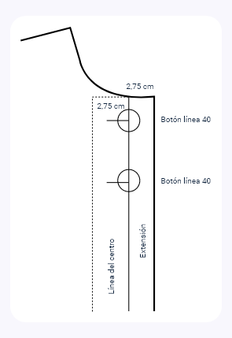
Fuente: SENA, (2021)

Pasos para realizar el aumento según ejemplo:
Extensión de delantero
En el centro frente de la prenda se ubica un ojal de 0,3 cm que atraviesa la línea central. Los botones se colocan sobre esa misma línea, asegurando un cierre alineado y funcional. Esta disposición mantiene la simetría y estabilidad del diseño.
- Extensión de delantero
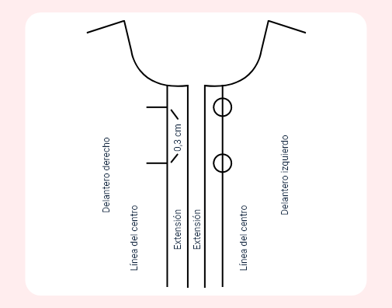
Fuente: SENA, (2021)
Montado de delanteros
Cuando los ojales están dispuestos de forma vertical, el primer y último botón deben colocarse alineados con el tope superior e inferior de sus respectivos ojales. Los botones intermedios se ubican centrados dentro de cada ojal, lo que garantiza una distribución uniforme y un cierre funcional y estético.
- Montado de delanteros
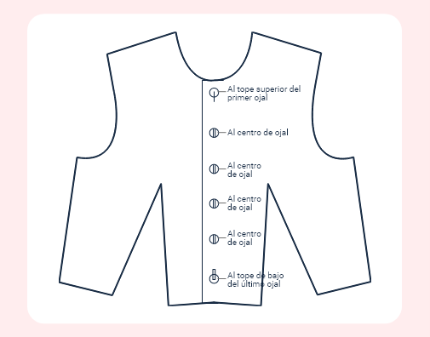
Fuente: SENA, (2021)
Falsos
Falsos o vueltas, son piezas adicionales utilizadas para rematar bordes como dobladillos, escotes o puños, aportando limpieza y estructura al acabado final. Para crearlos, se traza su forma directamente sobre el patrón base y luego se copia como pieza independiente, con un ancho máximo recomendado de 5 a 6 cm.

- Falsos
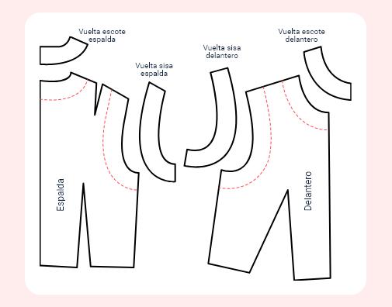
Fuente: SENA, (2021)
Falsos continuos
Este tipo de vueltas continuas se recomienda especialmente en prendas con hombros angostos, ya que permiten un acabado limpio y uniforme sin añadir volumen innecesario, facilitando el ajuste y la estructura en zonas reducidas.

- Falsos continuos
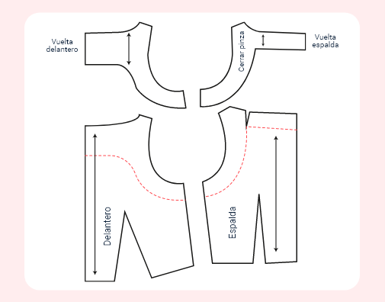
Fuente: SENA, (2021)
Carteras, perillas, martingala o plaquetas: son piezas independientes que se utilizan para abotonar. A continuación, se presentan los pasos que se deben seguir para su realización:
Perilla
Son piezas independientes aplicadas a las prendas con el fin de permitir el cierre mediante botones. Su diseño y ubicación varían según el tipo de prenda y la función que cumplen.

- Perilla
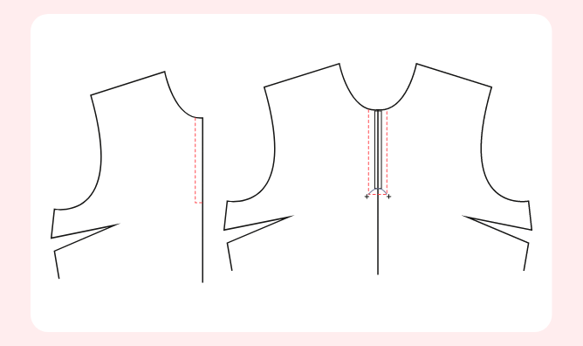
Fuente: SENA, (2021)
Pieza perilla
Para realizar correctamente el rectángulo de la perilla, realizar estos pasos:
- Definir las medidas base de la perilla según el diseño (largo y ancho).
- Aumentar el dobladillo: agregar aproximadamente 3 cm en el borde inferior o superior, dependiendo de la orientación.
- Añadir los márgenes de costura: sumar 1 cm a cada lado del rectángulo para facilitar el montaje.

- Pieza perilla
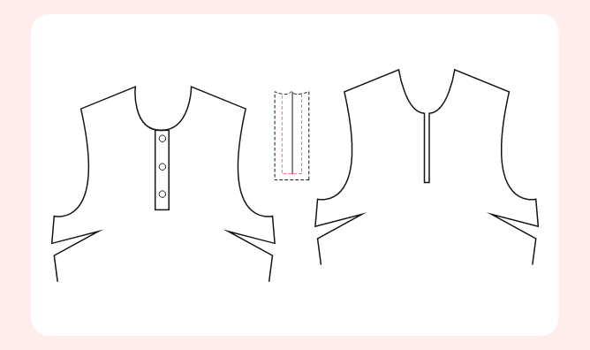
Fuente: SENA, (2021)
Extensión en frente
Para crear una perilla para camisa o blusa, se debe dibujar directamente sobre el patrón base en el centro frente. Luego, se calcula el margen de costura necesario (generalmente 1 cm a cada lado) y se recorta el exceso de patrón si es necesario, dejando solo la línea de referencia donde se unirá la perilla como pieza aparte. Este método asegura un montaje limpio, preciso y alineado con el diseño de la prenda.

- Extensión en frente
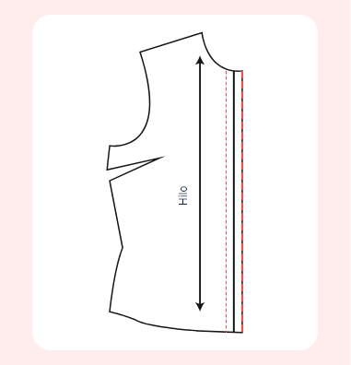
Fuente: SENA, (2021)
Perilla separada
Para crear el patrón de la perilla aplicada al escote, se traza siguiendo la forma curva del escote sobre el patrón base. Una vez definida la silueta, se copia como pieza independiente respetando esa curvatura. Luego, se agregan los márgenes de costura necesarios (generalmente 1 cm en todo el contorno), asegurando un ajuste limpio y preciso al unirla con la prenda. Esta perilla permite un acabado funcional y estético en escotes redondeados o en V.

- Perilla separada
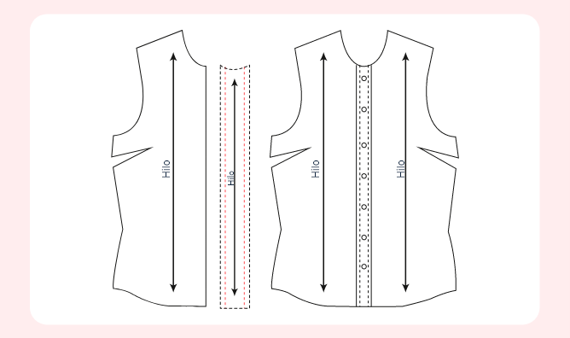
Fuente: SENA, (2021)

Cuellos
Escotes, cuellos y solapas
Al diseñar cuellos, lo primero que se debe considerar es la base y forma del escote, ya que el cuello funciona como una extensión que se une a ese escote, tanto en el delantero como en la espalda. Los escotes se trazan como modificaciones del patrón base, ajustados según el diseño, y se definen por dos dimensiones: ancho y largo.
El ancho del escote se mide desde el punto cuello-hombro hacia el acromio o siguiendo el recorrido del hombro, según la estructura de la prenda. Estas medidas determinan la forma final del escote y, en consecuencia, la forma y montaje del cuello o solapa.

- Cuello hombro
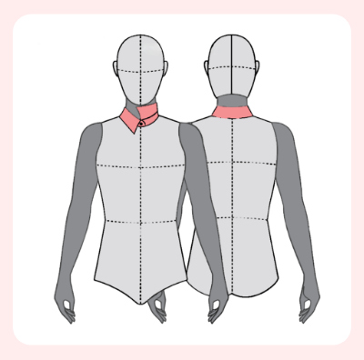
Fuente: SENA, (2021)
Los largos, son aquellos que se dan por centros, bien sea centro frente o centro atrás.
- Curva disímil
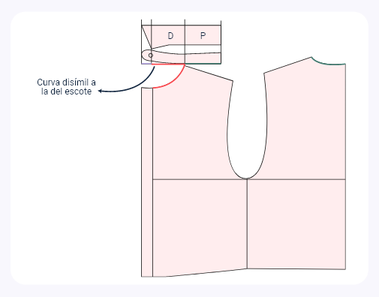
Fuente: SENA, (2021)
Los escotes toman su nombre según la forma que se genera al unir los puntos de ancho y largo en el trazo del delantero o posterior. Esta unión define visual y estructuralmente el tipo de escote, lo que permite clasificarlo y nombrarlo de acuerdo con su silueta final.
- Escotes
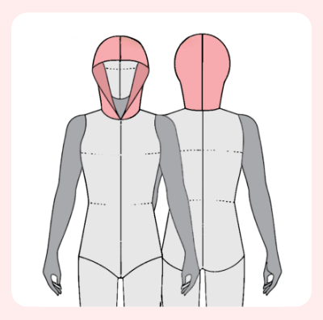
Fuente: SENA, (2021)
- Escote cuadrado
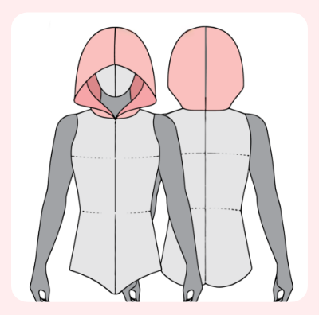
Fuente: SENA, (2021)
- Escote bandeja
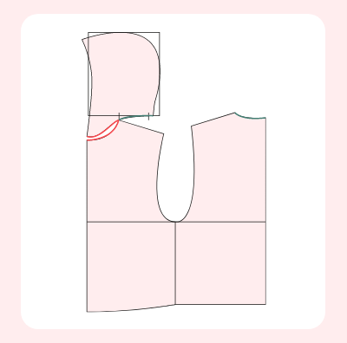
Fuente: SENA, (2021)
- Escote redondo
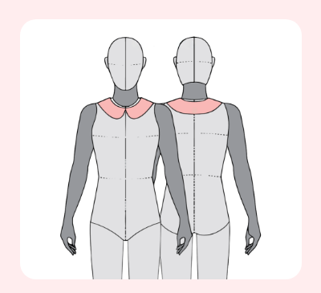
Fuente: SENA, (2021)

- Escote en “V”
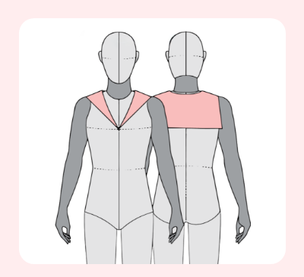
Fuente: SENA, (2021)
- Escote en “U”
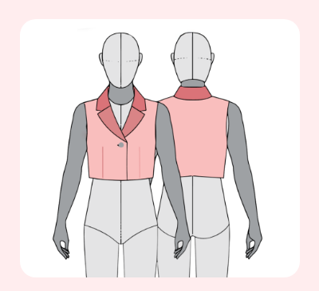
Fuente: SENA, (2021)

Los nombres de los escotes y cuellos pueden variar según el entorno comercial o de moda, pero lo más relevante en patronaje es comprender su funcionamiento técnico y cómo deben comportarse sobre el cuerpo.
En el trazo de cuellos, se trabaja desde una lógica funcional, no comercial. Por eso, en patronaje técnico, todos los cuellos se clasifican en tres grandes grupos según su forma de construcción:
- Cuellos por medida de contorno: se desarrollan a partir del recorrido completo del escote (delantero y posterior).
- Cuellos por unión de hombro: se construyen a partir del punto de unión entre el escote y la línea de hombro.
- Cuellos por extensión: surgen como prolongación del mismo patrón, sin pieza adicional, y se pliegan o doblan sobre la prenda.
- Video - Trazo de escotes y tipos de cuellos.
Paso a paso para el trazo de escotes y tipos de cuellos. Ir a sitio

Bolsillos
Existen diferentes clases de bolsillos y unas variantes que dependen del diseño requerido. A continuación, se relacionan los más representativos:
Bolsillo básico
Este tipo de bolsillo es versátil y puede aplicarse en prendas como blusas, vestidos o camisetas. Para su construcción, lo primero es definir el tamaño según el diseño. Por ejemplo, se puede iniciar con un rectángulo de 6 x 12 cm.
Desde el centro del borde inferior, se prolongan 2,5 cm hacia abajo, y luego se unen ambos extremos inferiores con ese punto, formando una base ligeramente en pico. Finalmente, se agregan márgenes de costura en todo el contorno y dobladillo en el borde superior para su acabado.
- Bolsillo básico
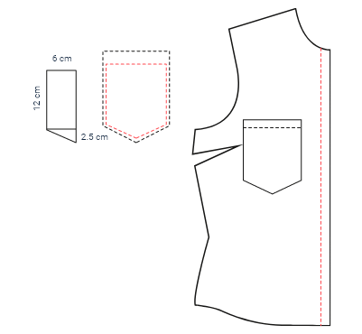
Fuente: SENA, (2021)
Bolsillo con pliegue
Este tipo de bolsillo se construye a partir de un rectángulo base, cuyo tamaño debe definirse según el diseño de la prenda. Por ejemplo, se puede iniciar con un rectángulo de 6 cm x 12 cm.
A continuación, se corta el rectángulo por la mitad en sentido vertical y se inserta el espacio necesario para el pliegue en esa división, de acuerdo con el volumen deseado. Una vez ajustada la forma, se agregan los márgenes de costura alrededor del contorno y el dobladillo en el borde superior.
- Bolsillo con pliegue
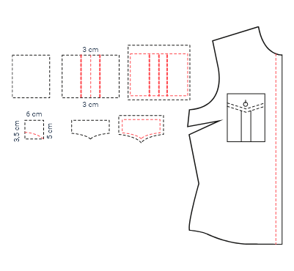
Fuente: SENA, (2021)

Comprobación del patrón base
Corte, ensamblaje y comprobación del patrón base femenino talla 8 (corpiño + manga básica)
Este proceso tiene por objetivo verificar que el corpiño y la manga básica en talla 8 reproducen fielmente las medidas antropométricas y holguras estándar, garantizando equilibrio, comodidad y viabilidad industrial antes de escalar o diseñar transformaciones. Por lo anterior, se partirá del patrón del corpiño y manga básica.
- Materiales, insumos y herramientas
- Materiales, insumos y herramientas para el proceso de comprobación
Área | Elementos | Observaciones
Patronaje | Patrones en cartulina (cuerpo delantero espalda, manga), papel manila, regla recta 60 cm, curva francesa, curva sastre, escuadra, ruleta dentada, lápiz HB, cinta adhesiva. | Rotular piezas con nombre, talla y versión.
Corte | Muselina o popelina 100 % algodón sin elastano (≈ 1,8 m), tijeras de sastre 9 - 10”, alfileres finos o pesos, marcador textil soluble, cinta métrica. | Tela rígida facilita la lectura de ajustes.
Confección | Máquina recta (punzada 2,5 - 3 mm), hilo poliéster contraste, plancha de vapor, almohadilla sastre, descosedor. | Colocar guía magnética en placa para márgenes.
Prueba | Maniquí regulable talla 8 o modelo vivo (busto 88 cm, cintura 68 cm), espejo de cuerpo entero, cámara / móvil. | Fotos frontales, laterales y posteriores.
Documentación | Fichas técnicas impresas, checklist, marcador de datos digitales (PDF). | Archivar patrones y evidencias fotográficas.
Fuente: SENA, (2025)
- Requerimientos previos necesarios
- Parámetros de las dimensiones del patrón base
Parámetro | Valor talla 8 | Holgura inicial
Busto | 88 cm | + 4 cm
Cintura | 68 cm | + 2 cm
Altura de busto | 19 - 20 cm | 0 cm
Cabeza de manga | 15 cm | -
Altura de busto | 24 cm | -
Fuente: SENA, (2025)

Márgenes de costura estándar
- Costados 1 cm.
- Sisas y hombros 1,5 cm.
- Escote 1 cm.
- Cintura 2 cm.
- Bajo manga 3 cm.
Verificación inicial
- Confrontar la longitud de sisa frente + espalda con la curva de la manga (diferencia ≤ 0,3 cm).
- Confirmar perpendicularidad de “centro frente” y “centro atrás” respecto a la línea de cintura.
- Preparación del patrón base
Corpiño
- Revisar líneas: ½ ancho de pecho, línea de sisa, línea de cintura.
- Vértice de la pinza de busto a 2 cm del punto de busto.
- Cuello y escote limpios, sin quiebres.
Manga
- Cabeza: altura 15 cm; piquete central (hombro).
- Piquetes: 1 delantero, 2 espalda; largo de sisa frente / posterior rotulado.
- Puño 24 cm (12 cm cada lado) y bajo recto.

- Proceso de corte
- Pasos del proceso de corte del patrón base
Paso | Descripción
1 | Planchar la muselina; colocar al hilo sobre la mesa.
2 | Alinear centro frente, centro atrás y la línea de grainline de la manga paralelos al orillo.
3 | Trazar contornos, líneas internas (busto, cintura, sisa) y piquetes (cortes de 2 mm).
4 | Añadir márgenes estándar.
5 | Cortar con tijeras sin levantar la tela. Etiquetar cada pieza (F, B, Manga).
Fuente: SENA, (2025)
- Construcción del prototipo
Ensamblaje manual (alta costura)
- Hilvanar pinzas de busto y cintura espalda (puntada larga 6 mm).
- Hilvanar hombros y costados; dejar abierto el centro espalda hasta la cintura.
- Cerrar costura bajo manga.
- Hilvanar manga al cuerpo: piquete hombro → piquetes, delantero / espalda → repartir embebido.
- Planchar costuras abiertas y pinzas.

Ensamblaje en máquina (método industrial)
- Orden del proceso de ensamblaje del prototipo
Orden | Operación | Observaciones
0 | Stay - stitch en sisas (1 cm) | Puntada 2,5 mm
1 | Coser pinzas | Puntada 2,5 - 3 mm, remates
2 | Hombros (1,5 cm) | Abrir y planchar
3 | Costados (1 cm) | Abrir y planchar
4 | Frunce en corona (0,7 cm y 1 cm) | Puntada 4 mm
5 | Cerrar bajo manga (1 cm) | Planchar hacia atrás
6 | Montar manga (casar piquetes, distribuir frunce) | Puntada 2,5 – 3 mm
7 | Planchar cabeza de manga sobre almohadilla | Vapor medio
Fuente: SENA, (2025)
Nota: Stay-stitch, es un término utilizado en el patronaje el cual hace referencia a línea de puntadas que se cosen en un margen de costura que comprende una sola capa de tela para evitar que los bordes curveados o al sesgo se estiren.
- Prueba y evaluación
Lista de chequeo del corpiño básico
- Lista de chequeo de los elementos del corpiño
Ítem | Criterio | OK / Ajustar
Línea busto horizontal | Paralela al suelo | OK / Ajustar
Pinza busto | Vértice a 2 cm del busto | OK / Ajustar
Holgura busto | + 4 cm ± 0,5 cm | OK / Ajustar
Holgura cintura | + 2 cm ± 0,5 cm | OK / Ajustar
Caída de hombro | 12 - 15° | OK / Ajustar
Sisa | Despegue 1 cm sin pellizcar | OK / Ajustar
Escote | Plano, sin gape | OK / Ajustar
Costado | Perpendicular al piso | OK / Ajustar
Fuente: SENA, (2025)
Lista de chequeo del corpiño + manga
- Lista de chequeo por ítems
Ítem | Criterio | OK / Ajustar
Longitud sisa vs. curva manga | Diferencia ≤ 0,3 cm | OK / Ajustar
Embebido corona | Liso, sin frunces visibles | OK / Ajustar
Piquetes | 1 F, 2 B y hombro coinciden | OK / Ajustar
Giro de brazo | Elevar 90° sin tintar | OK / Ajustar
Costura costado-bajo-manga | 12 - 15° | OK / Ajustar
Fuente: SENA, (2025)
- Transferencia de ajustes
- Descoser el prototipo y superponer sobre el patrón.
- Calcar nuevas líneas con ruleta dentada.
- Redibujar curvas con regla francesa; intercambiar costados.
- Etiquetar versión (v2, v3).
- Si hace un cambio mayor a 1 cm o que afecte la sisa, el escote o la copa de la manga, debe volver a cortar la tela y hacer otra prueba.
- Criterios de aprobación final
- Todas las mediciones dentro de ± 0,5 cm de la tabla.
- Arrugas radiales eliminadas; embebido uniforme en corona.
- Movilidad completa sin distorsión del corpiño.
- Costuras verticales y horizontales equilibradas.
- Registro y archivo de las observaciones
- Registro de observaciones
Documentos | Contenido mínimo | Formato
Ficha técnica final | Versión, medidas finales, holguras, fecha, responsable. | PDF etiquetado + impreso.
Fotografías | Frente, costado, espalda; brazos relajados y elevados. | Imagen + descripción alt text.
Patrones definitivos | Corpiño T8 y final, Manga T8 y final. | Imagen + descripción alt text.
Fuente: SENA, (2025)
- Recomendaciones
- Recomendaciones en ajuste de errores comunes
Zona | Error frecuente  (se presenta en el prototipo) | Causa principal en el patrón | Ajuste sobre el patrón
Corpiño - busto | Arrugas horizontales que tiran hacia el centro del busto. | Falta de holgura o pinza de busto insuficiente. | - Añadir 0,5 - 1 cm al costado en la línea de busto y redibujar sisa.  - Profundizar la pinza busto 0,5 cm por cada lado.
Corpiño - busto | Bolsas verticales debajo del busto. | Pinza de busto demasiado profunda o vértice llega al punto busto. | - Reducir la profundidad de la pinza 0,5 - 1 cm.  - Retrasar el vértice 1 - 1,5 cm hacia el costado.
Corpiño - cintura | Exceso de tela (bolsa) en cintura espalda. | Pinza de cintura poco profunda. | - Aumentar la profundidad de la pinza cintura espalda 0,5 - 1 cm.
Corpiño - cintura | Tirantez en cintura delantera. | Falta de holgura o pinza busto muy grande. | - Comprobar tabla de medidas; añadir 0,5 cm en cada costado a nivel cintura.
Corpiño - hombro / sisa | Sisa pellizca o limita el movimiento. | Sisa demasiado alta o curva muy cerrada. | - Bajar la sisa 0,5 cm y suavizar la curva con regla francesa.  - Añadir 0,3 cm de holgura en costado superior.
Corpiño - hombro / sisa | Hueco / gape en sisa delantera. | Sisa demasiado profunda o pinza busto insuficiente. | - Subir la sisa 0,5 cm.  - Profundizar pinza busto 0,3 - 0,5 cm.
Corpiño - escote | Escote delantero se abre (gape). | Escote demasiado recto o largo de hombro excesivo. | - Reducir 0,5 cm en la línea de escote desde el hombro y redistribuir curva.  - Ajustar inclinación de hombro si es necesario.
Corpiño - costado | Costado inclinado hacia adelante. | Exceso de ancho en espalda / falta en delantero. | - Mover la costura costado 0,5 - 1 cm hacia la espalda en la línea de cintura y busto.
Corpiño - costado | Costado inclinado hacia atrás. | Exceso de ancho en delantero / falta en espalda. | - Mover la costura costado 0,5 - 1 cm hacia el delantero.
Manga - corona | “Orejas” o puntas en la cima de la manga. | Exceso de embebido o corona muy baja. | - Reducir altura de corona 0,5 - 1 cm y suavizar curva.  - Añadir hilera de frunce para distribuir embebido.
Manga - corona | Frunces visibles o pliegues en corona. | Ancho de manga insuficiente en bíceps. | - Aumentar altura de corona 0,5 - 1 cm.  - Disminuir frunce retirando 0,5 cm en la costura de manga desde piquete delantero a piquete espalda.
Manga - bíceps | Tirantez al doblar el brazo. | Ancho de manga insuficiente en bíceps. | - Abrir la costura bajo manga 0,5 cm (total + 1 cm) y suavizar hacia puño.
Manga - bíceps | Exceso de tela en bíceps (arrugas horizontales). | Ancho de manga excesivo. | - Reducir 0,5 - 1 cm en cada lado de la costura bajo manga y suavizar hacia puño.
Manga - puño | Puño muy ancho (cae). | Ancho de puño excesivo | - Reducir puño 0,5 cm por lado y comprobar longitud de costura bajo manga.
Manga - puño | Puño ajustado. | Ancho de puño insuficiente. | - Aumentar puño 0,5 cm por lado y prolongar costura bajo manga.
Fuente: SENA, (2025)
- Lista de abreviaturas y símbolos a tener en cuenta
- Lista de abreviaturas y símbolos
Abreviatura/ símbolo | Significado | Contexto dentro del instructivo
CF | Centre front / centro frente. | Línea vertical de referencia en el patrón y en la prenda que divide el delantero en su eje medio; guía la colocación de cierres o botones.
CB | Centre back / centro espalda. | Línea vertical central de la espalda; se usa para alinear el patrón y para abrir la prenda en las pruebas.
F | Front / frente (manga). | Piquete simple que señala el lado delantero de la sisa de la manga.
B | Back / espalda (manga). | Dos piquetes que identifican el lado posterior de la sisa de la manga.
H | Hombro (manga). | Piquete central en la corona de la manga que coincide con la costura de hombro del corpiño.
v1, v2, v3... | Versión del patrón. | Indicador de iteraciones sucesivas tras cada ciclo de prueba y ajuste (ejemplo: “T 8 v2”).
Stay Stich | Costura de estabilizado. | Línea de puntada recta a 1 cm del borde que evita que la sisa o el escote se deformen durante la manipulación.
▲ / Corte de 2 mm | Piquete (notch). | Pequeño corte triangular o recto en los márgenes que ayuda a casar piezas al ensamblar.
● ● | Líneas de frunce. | Dos hileras paralelas de puntada larga usadas para crear el embebido en la corona de la manga.
± 0,5 cm | Tolerancia. | Margen de error aceptable al comparar las medidas finales con la tabla estándar.
1cm / 1,5cm / 2cm / 3cm | Márgenes de costura. | Distancias agregadas al contorno del patrón según la zona (costados, sisas, cinturón, bajo de manga).
Fuente: SENA, (2025)

Síntesis
A continuación, se presenta un esquema que sintetiza los elementos clave del componente formativo Patronaje de Bases Superiores Femeninas. El proceso inicia con el reconocimiento de las herramientas y del entorno necesarios para el levantamiento de moldes, guiado por la metodología del manual de patronaje del SENA. Para ello, es fundamental contar con un cuadro de tallas definido, acorde con la talla base que se va a trabajar. Luego, se abordan las piezas complementarias, esenciales para comprender las dimensiones y proporciones de la prenda en relación con el cuerpo.
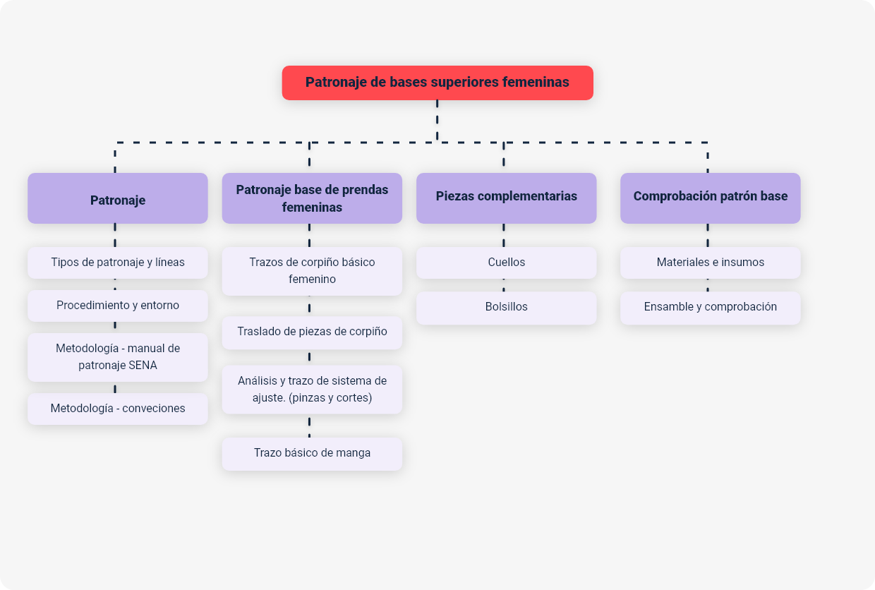

Material complementario
Tema | Referencia | Tipo de material | Enlace del recurso
Piezas complementarias | Ecosistema de Recursos Educativos Digitales SENA. (2024). Trazo de bitácora de formas (complementos). | Video | https://www.youtube.com/watch?v=1pJBNYT1vHM
Patrones base de prendas femeninas | Ecosistema de Recursos Educativos Digitales SENA. (2022). Técnica: achurados y acabados de las prendas. | Video | https://www.youtube.com/watch?v=5CIToMqMrjg&ab_channel=EcosistemadeRecursosEducativosDigitalesSENA
Patronaje | Ecosistema de Recursos Educativos Digitales SENA. (2022). Reconocimiento de las partes de las prendas. | Video | https://www.youtube.com/watch?v=tw4Sc7Kr7ZI

Glosario
Cabeza de manga: curvatura superior de la manga que se adapta a la sisa. Su altura varía según el tipo de prenda y afecta el movimiento y estructura.
Crecimiento de talla: incremento aplicado a un patrón para generar tallas superiores a partir de una base, manteniendo proporciones anatómicas.
Diferencia de talla: valor numérico que indica la variación entre tallas en una medida específica, base para calcular proporciones de escalado.
Escalado: técnica que permite aumentar o reducir un patrón base para obtener múltiples tallas manteniendo forma y ajuste.
Estándar: sirve de patrón, modelo o punto de referencia para medir o valorar cosas de la misma especie.
Molde: término usado en el patronaje para señalar que después del trazo de planos se llegan a abstraer los elementos que permiten proceder con el corte del textil.
Patronaje: oficio dedicado a la creación de patrones en la línea de vestuario que permitan la construcción de prendas de vestir.
Plano: superficie gráfica compuesta por ejes x e y que se usa para ubicar puntos y aplicar proporciones en el trazo y escalado de patrones.
Proporción: unidad de medida que representa el crecimiento o reducción aplicado a un punto del patrón según el tipo de plano.

Talla: expresión normalizada que permite identificar a las personas para el uso de prendas de vestir.
Trazo de un plano: en lo referente al oficio del patronista, el trazo de un plano hace referencia a la estructura de los patrones básicos que posteriormente se convertirán en moldes.

.

Referencias bibliográficas
Aldrich, W. (2008). Metric pattern cutting for womens wear (5th ed.). Wiley-Blackwell.
Hall, S. J. (2021). Basic biomechanics (9th ed.). McGraw-Hill Education.
Norton, K. (2019). Anthropometry and biomechanics: Foundations for human movement analysis. Routledge.
Organización Mundial de la Salud. (1995). El estado físico: uso e interpretación de la antropometría.
Servicio Nacional de Aprendizaje. SENA. (2011). Manual de patronaje básico e interpretación de diseños. Centro de Manufactura en Textiles y Cuero, Regional Distrito Capital.
Servicio Nacional de Aprendizaje. SENA. (2020). Equipo de diseño curricular. Técnico en patronaje industrial de prendas de vestir.
Servicio Nacional de Aprendizaje. SENA. (2021). Equipo de diseño curricular. Técnico en Elaboración de prendas de vestir sobre medidas.

Créditos
Nombre | Cargo | Centro de Formación y Regional
Milady Tatiana Villamil Castellanos | Responsable del ecosistema | Dirección General
Claudia Johanna Gómez Pérez | Responsable de línea de producción | Centro Agroturístico - Regional Santander
Paola Angélica Castro Salazar | Experta temática | Centro Agroturístico - Regional Santander
Erika Fernanda Mejía Pinzón | Evaluadora para contenidos inclusivos y accesibles | Centro Agroturístico - Regional Santander
Yuly Andrea Rey Quiñonez | Diseñadora de contenidos | Centro Agroturístico - Regional Santander
Lucenith Pinilla Moreno | Desarrolladora full stack | Centro Agroturístico - Regional Santander
Maria Alejandra Vera Briceño | Animadora y productora audiovisual | Centro Agroturístico - Regional Santander
Yineth Ibette Gonzalez Quintero | Validadora y vinculadora de recursos educativos digitales | Centro Agroturístico - Regional Santander
Erika Fernanda Mejía Pinzón | Evaluadora para contenidos inclusivos y accesibles | Centro Agroturístico - Regional Santander

